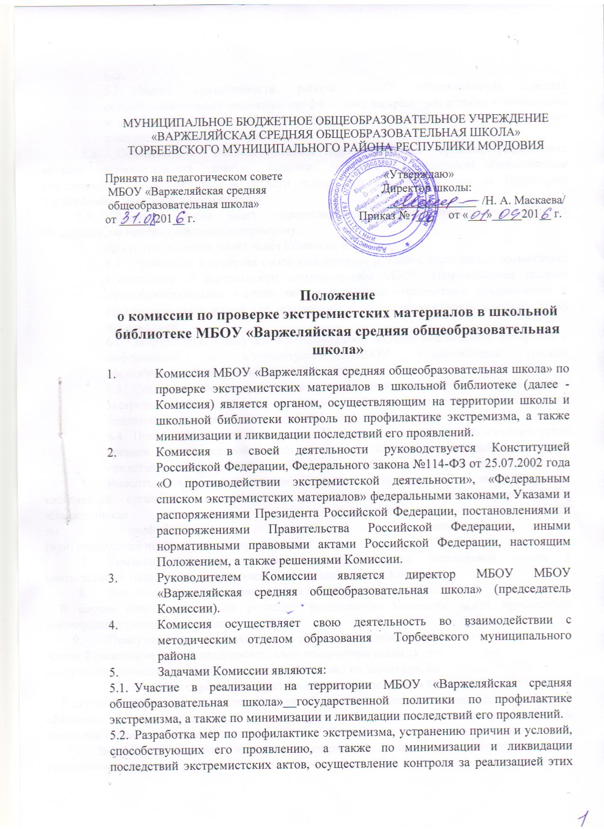

мер.
- Анализ эффективности работы МБОУ «Варжеляйская средняя общеобразовательная школа» по профилактике экстремизма, а также минимизации и ликвидации последствий его проявлений, подготовка решений Комиссии по совершенствованию этой работы.
5.4. Содействие и оказание помощи территориальным органам, федеральных органов исполнительной власти, органам местного самоуправления, общественным объединениям и организациям в области противодействия экстремизму на территории Торбеевского муниципального района.
5.5. Решение иных задач, предусмотренных законодательством Российской Федерации, по противодействию экстремизму.
6. Для осуществления своих задач Комиссия имеет право:
- Принимать в пределах своей компетенции решения, касающиеся организации координации и деятельности администрации МБОУ «Варжеляйская средняя общеобразовательная школа» по профилактике экстремизма, минимизации и ликвидации последствий его проявлений, а также осуществлять контроль за их исполнением.
- Запрашивать, и получать в установленном порядке необходимые материалы и информацию от администрации МБОУ «Варжеляйская средняя общеобразовательная школа» и должностных лиц.
- Создавать рабочую группу для изучения вопросов, касающихся профилактики экстремизма, минимизации и ликвидации последствий его проявлений, а также для подготовки проектов соответствующих решений Комиссии.
- Привлекать для участия в работе Комиссии должностных лиц и специалистов органов исполнительной власти и местного самоуправления района, а также представителей организаций и общественных объединений (по согласованию).
5.5. Вносить в установленном порядке предложения по вопросам,
касающихся организации, координации и совершенствования деятельности МБОУ «Варжеляйская средняя общеобразовательная школа»
по профилактике экстремизма, минимизации и
(или) ликвидации последствий его проявления.
7. Комиссия осуществляет свою деятельность на бесплановой основе в
соответствии с планом работы, утверждённым председателем Комиссии.
8. Заседания Комиссии проводятся не реже одного раза в год.
В случае необходимости по решению председателя Комиссии могут проводиться внеочередные заседания Комиссии.
9. Присутствие членов Комиссии на её заседаниях обязательно.
Члены Комиссии не вправе делегировать свои полномочия иным лицам.
В случае невозможности присутствия члена Комиссии на заседании, он
обязан заблаговременно известить об этом председателя Комиссии.
В случае невозможности присутствия члена Комиссии на заседании, лицо, исполняющее его обязанности, после согласования с председателем Комиссии может присутствовать на заседании с правом совещательного голоса.
10. Заседание Комиссии считается правомочным, если на нём присутствует более половины его членов.
Члены Комиссии обладают равными правами при обсуждении рассматриваемых на заседании вопросов.
В зависимости от вопросов, рассматриваемых на заседаниях Комиссии, к участию в них могут привлекаться лица, не являющиеся её членами.
12. Решение Комиссии оформляется протоколом, который
подписывается председателем Комиссии.
- Решения, принимаемые Комиссией в соответствии с её компетенцией, являются обязательными для субъектов противодействия экстремистской деятельности, представители которых входят в состав Комиссии.
- Организационное и материально-техническое обеспечение деятельности Комиссии осуществляется за счет средств МБОУ «Варжеляйская средняя общеобразовательная школа»

